Plans de gestion des sites LIFE Elia

UG:UM209 - Circuit: 70.333: pylône 107 au 109
Nom complet de l'UG: VILLEROUX/HERBAIMONT/FORRIERES SNCB/ON 70KV LI

Action LIFE: Pas d'action : 1 polygone(s) (0.39 ha)
Autres actions LIFE sous cette/ces portée(s): Fauche; Lisière; Lisière restaurée

Commune(s): Tenneville

Triage(s) DNF concerné(s): Laneuville-Au-Bois (THOMAS Jacques - GSM: 0477 78 14 09)

Cantonnement(s) DNF concerné(s):NASSOGNE (084/37.43.10)
Info actualisées sur Le portail environnement de Wallonie

Gestionnaire (+ Propriétaire):
ID | Gestionnaire | Propriétaires
SP_389 | Elia | Pekel, Roland Jules
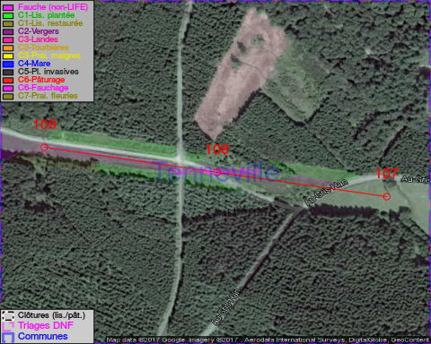

GESTION:

Détail par portée
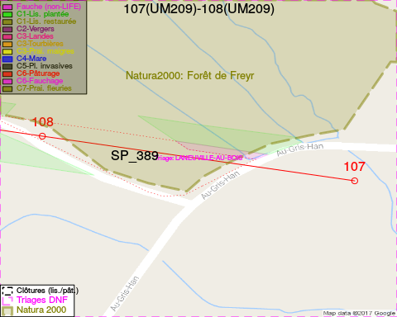
Adresse propriétaire:
- [SP_389] Pekel, Roland Jules: Haute-Ramont 19 Tenneville
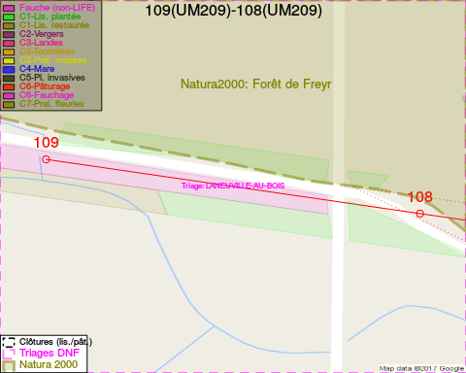
Adresse propriétaire:
- [SP_389] Pekel, Roland Jules: Haute-Ramont 19 Tenneville

Document réalisé le 01/02/2017

